
ГАЗЕТА РАДИ ВЕСЕЛЬЧАТ
ЗОШ I СТ. № 37 № 3 листопад 2016 р.
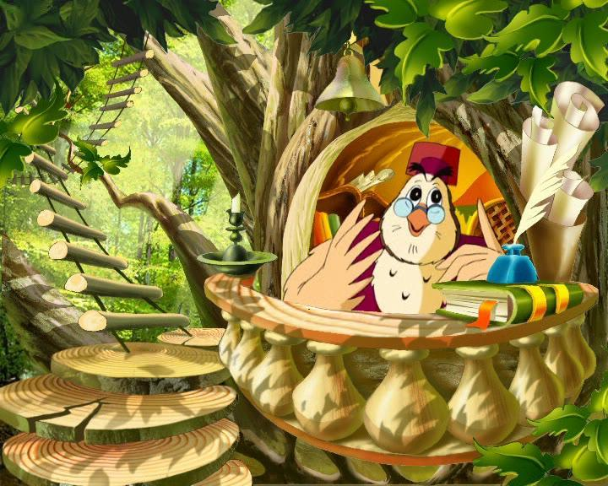
Розпочався Місячник НАЦІОНАЛЬНОГО виховання
«Джерело народної мудрості»
Сію дитині в серденько ласку.
Сійся-родися ніжне «будь ласка»
Вдячне «спасибі», «вибач» тремтливе, –
Слово у серці – як зернятко в ниві.
«Доброго ранку!», «Світлої днини» –
Щедро даруй ти людям, дитино!
Мова барвиста, мова багата,
Рідна і тепла, як батьківська хата.
В. Гринько

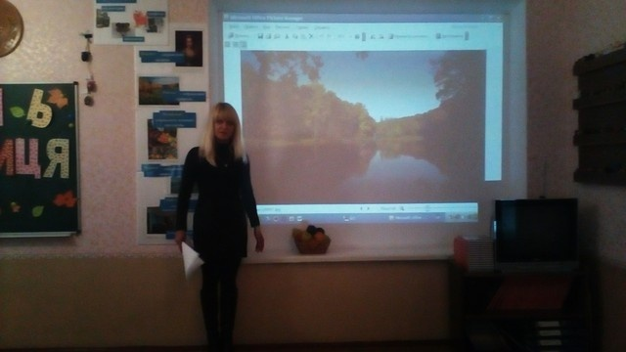
«Осінь чарівниця»
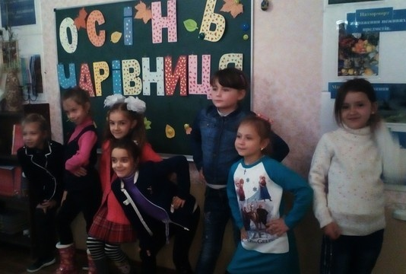
В нашій школі для учнів 2-х класів був проведений позакласний захід «Осінь чарівниця».
Метою заходу було формування природознавчої компетентності. Навчити дітей бачити зміни природи восени, виховувати в дітях естетичні почуття, любов до природи та рідного краю.

День захисника України та День українського козацтва
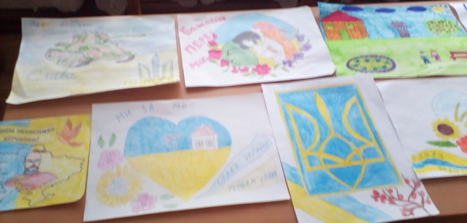
До дня захисника України та Дня українського козацтва учні 1-4х класів нашої школи намалювали малюнки, які були вручені воїнам АТО
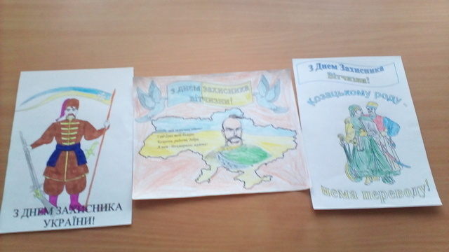

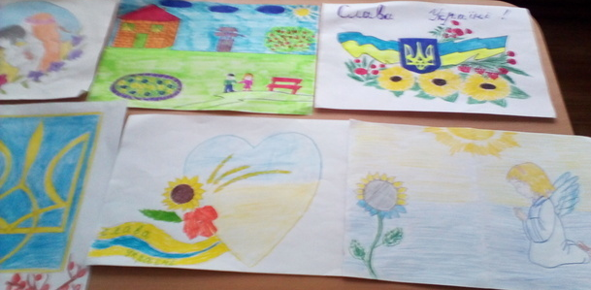

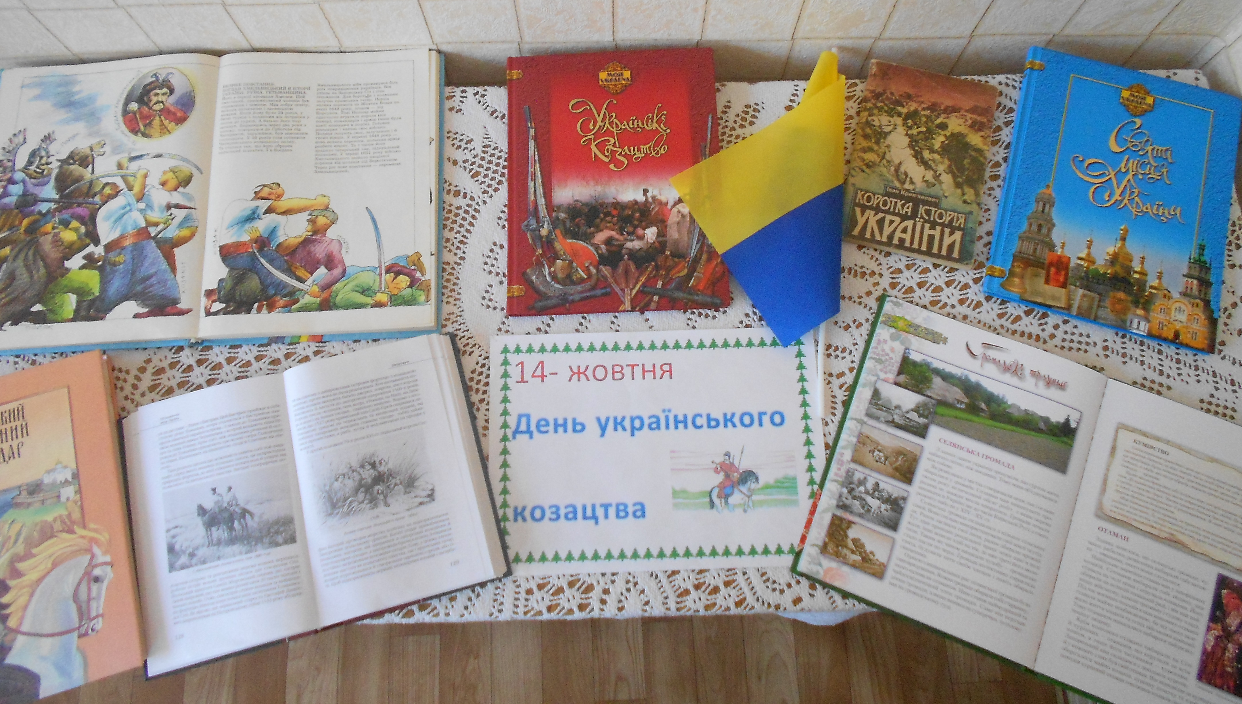
У бібліотеці нашої школи було проведено інформаційну годину та виставку до Дня захисника України та Дня українського козацтва
День захисника Вітчизни –
Мужності й геройства свято.
Ми вклоняємося тим,
Хто літ тому багато
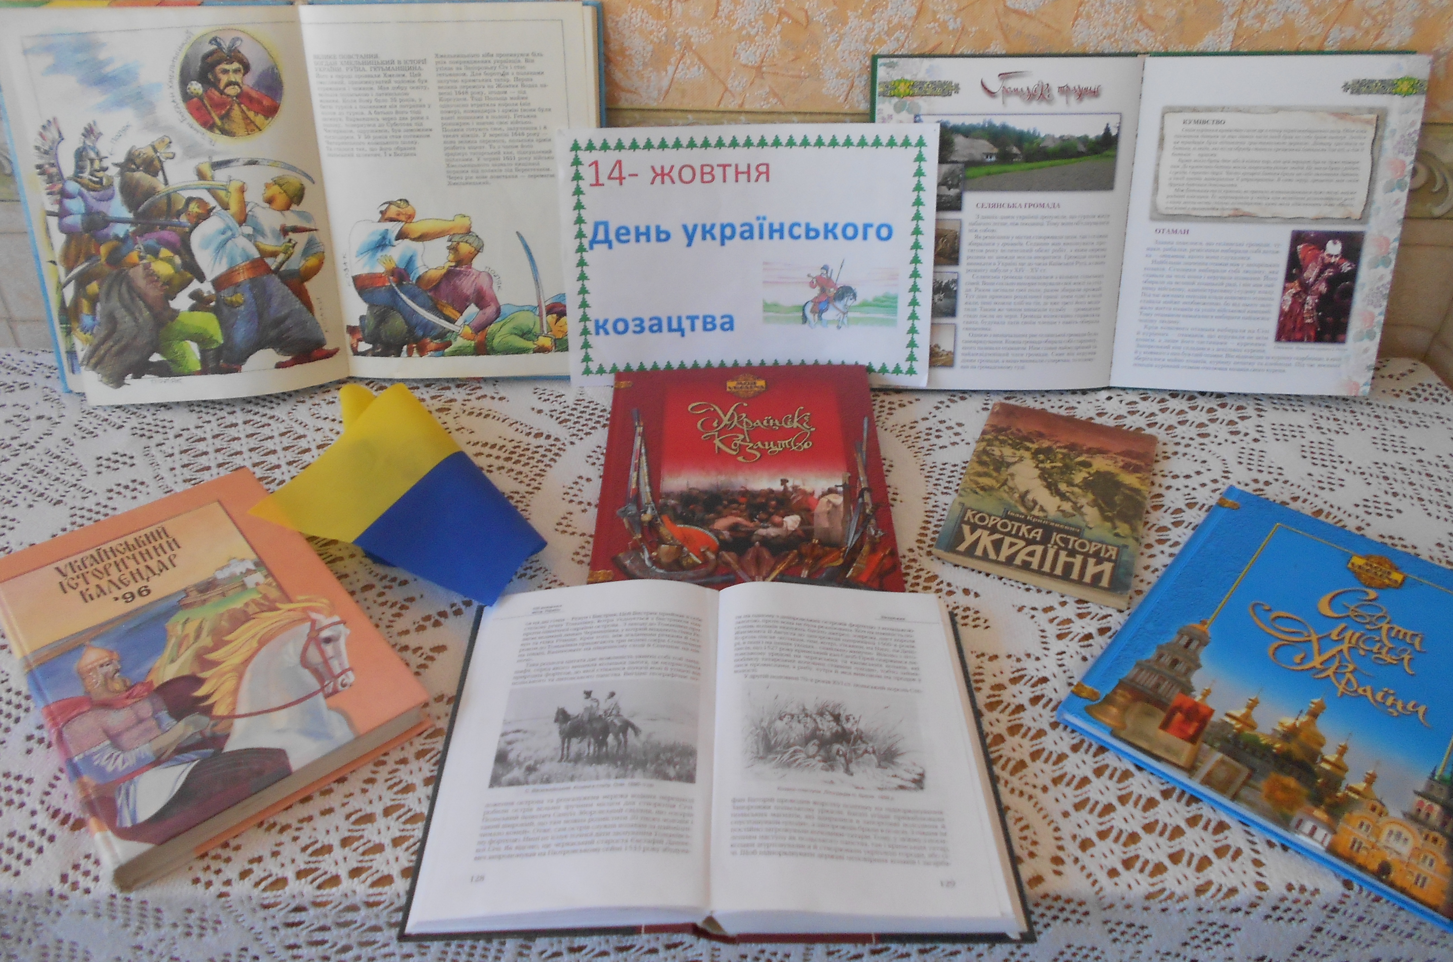
І тим, хто нині з автоматом
Наш спокій береже і захищає,
Всю нашу велику родину,
Рідну землю свою – Україну.

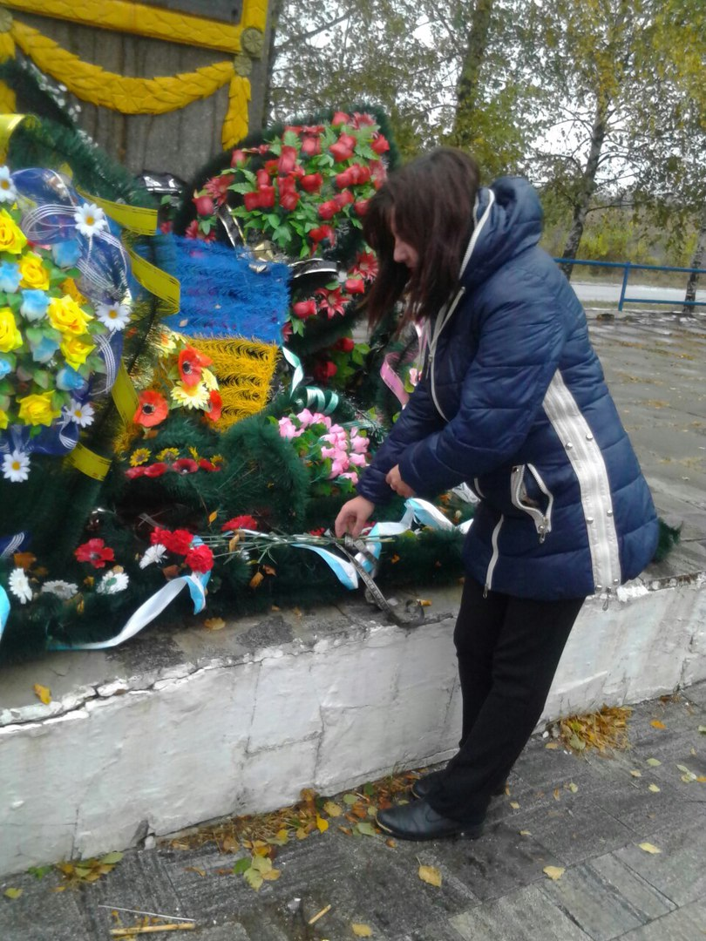
До дня захисника України 13 жовтня біля пам’ятника загиблих воїнів в роки Другої світової війни відбулася церемонія покладання квітів. У церемонії вшанування пам’яті загиблих героїв взяли участь вчителі нашої школи

Привітання ветерана з Днем визволення України
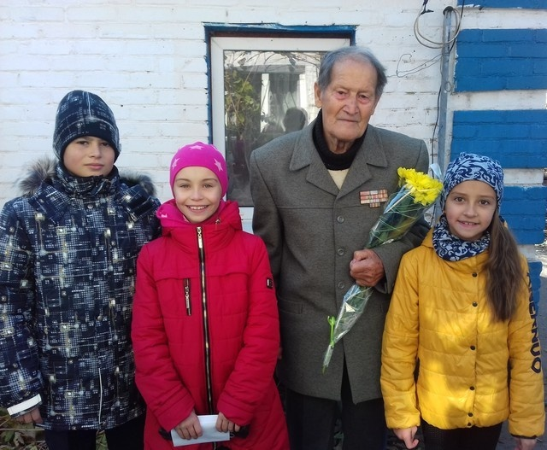
Діти нашої школи привітали ветерана Василя Савелійовича Бодашка з Днем визволення України від фашистських загарбників
Ми пам’ятаємо, ми знаєм й бережем
Про ті події світлу пам'ять.
Ми встанем на коліна ще і ще
Перед всіма живими, ветерани!

Ще раз спасибі за сьогодні й завтра,
За все навколо і життя!
Живіть і Ви, здоров’я Вам і щастя!
Й нехай забудемо ми слово це – «війна»!

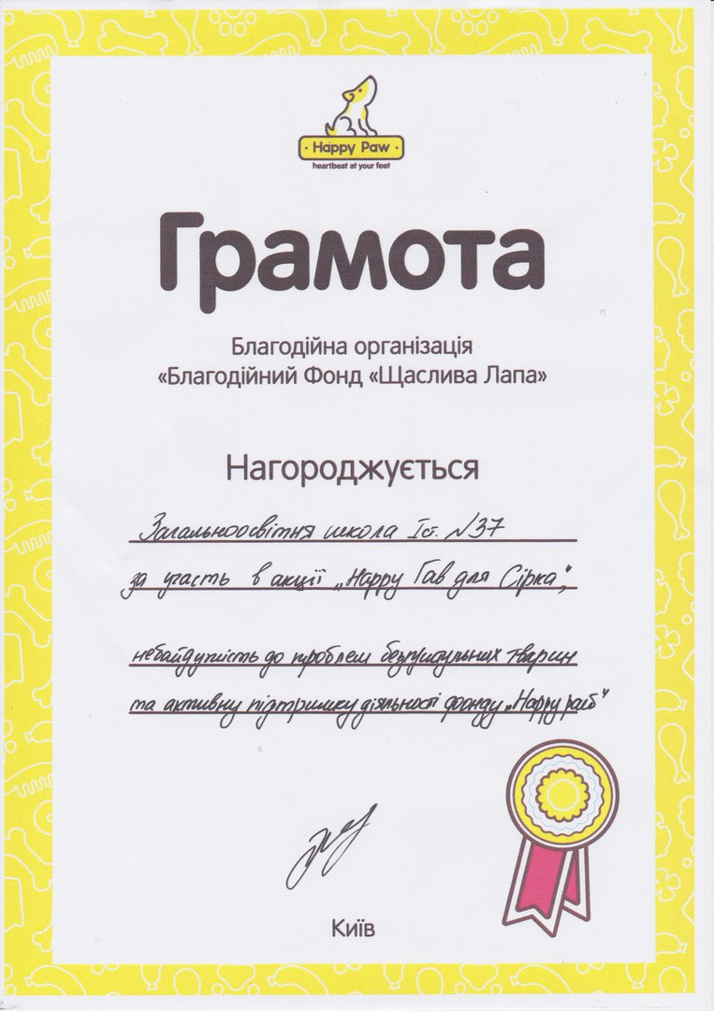
Акція «Happy Гав для Сірка»

В школах Кіровограда пройшла благодійна акція «Happy Гав для Сірка». Основна мета акції – привернути увагу дітей до проблеми безпритульних тварин та нагодувати чотирилапих безхатьків.
Наша школа прийняла активну участь у цій акції. За що і була нагороджена грамотою.

Конкурс читців польської поезії

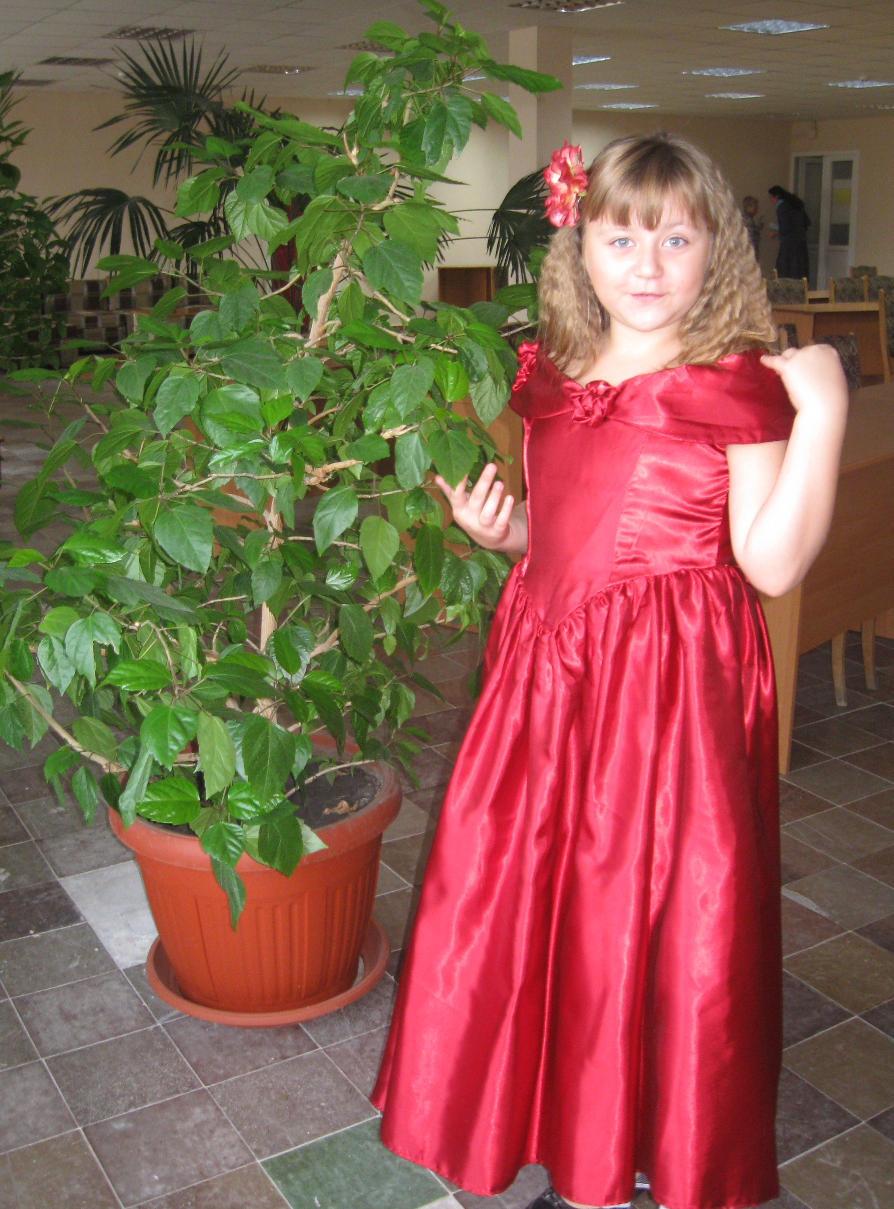
Учениця нашої Кузнєцова Мрія приймала участь у конкурсі читців польської поезії мовою оригіналу серед учнів навчальних закладів міста

Веселий Букварик
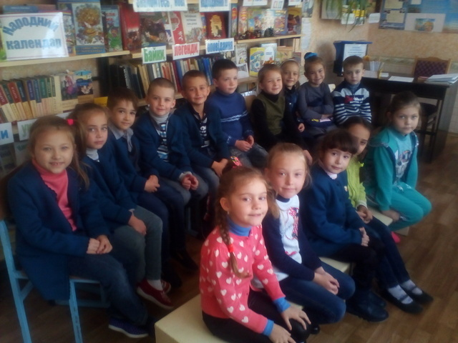
До Дня української мови та писемності педагогом-організатором та бібліотекарем нашої школи з учнями 1-х класів був проведений інтелектуально-розважальний захід.
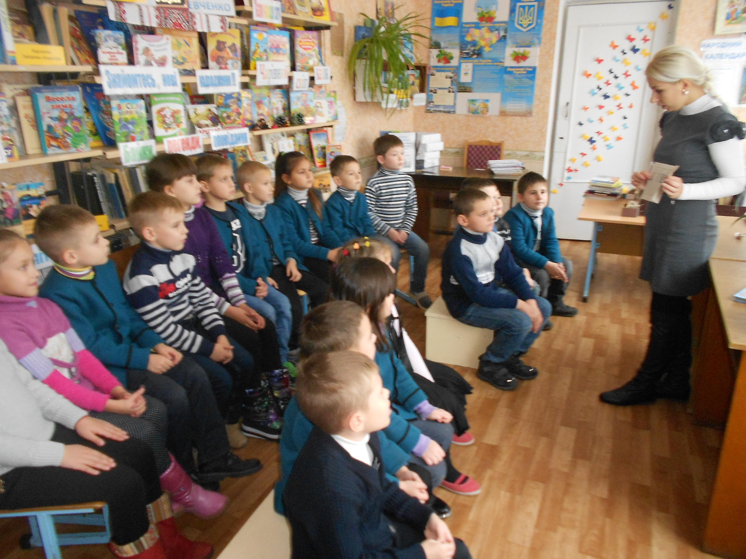
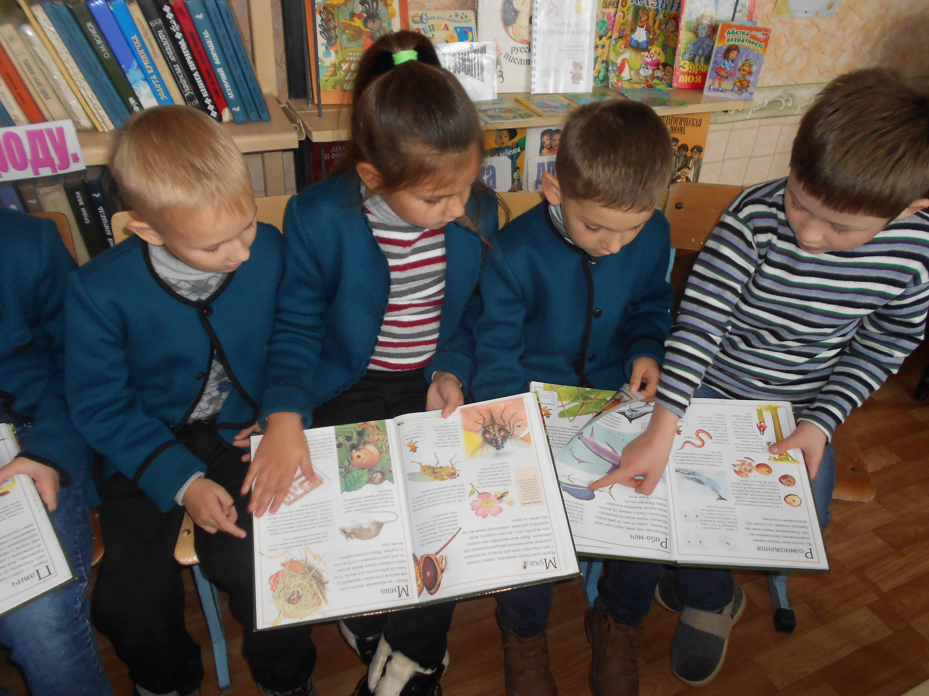

Завітайте до бібліотеки
Протягом щорічного місячника шкільних бібліотек завідувачем бібліотекою були проведені заходи, вікторини та бібліотечні уроки: “Національний скарб — українська книга” (2 класи), “У казки на гостинах” (1 класи), “Історія створення української писемності” (3,4 класи).
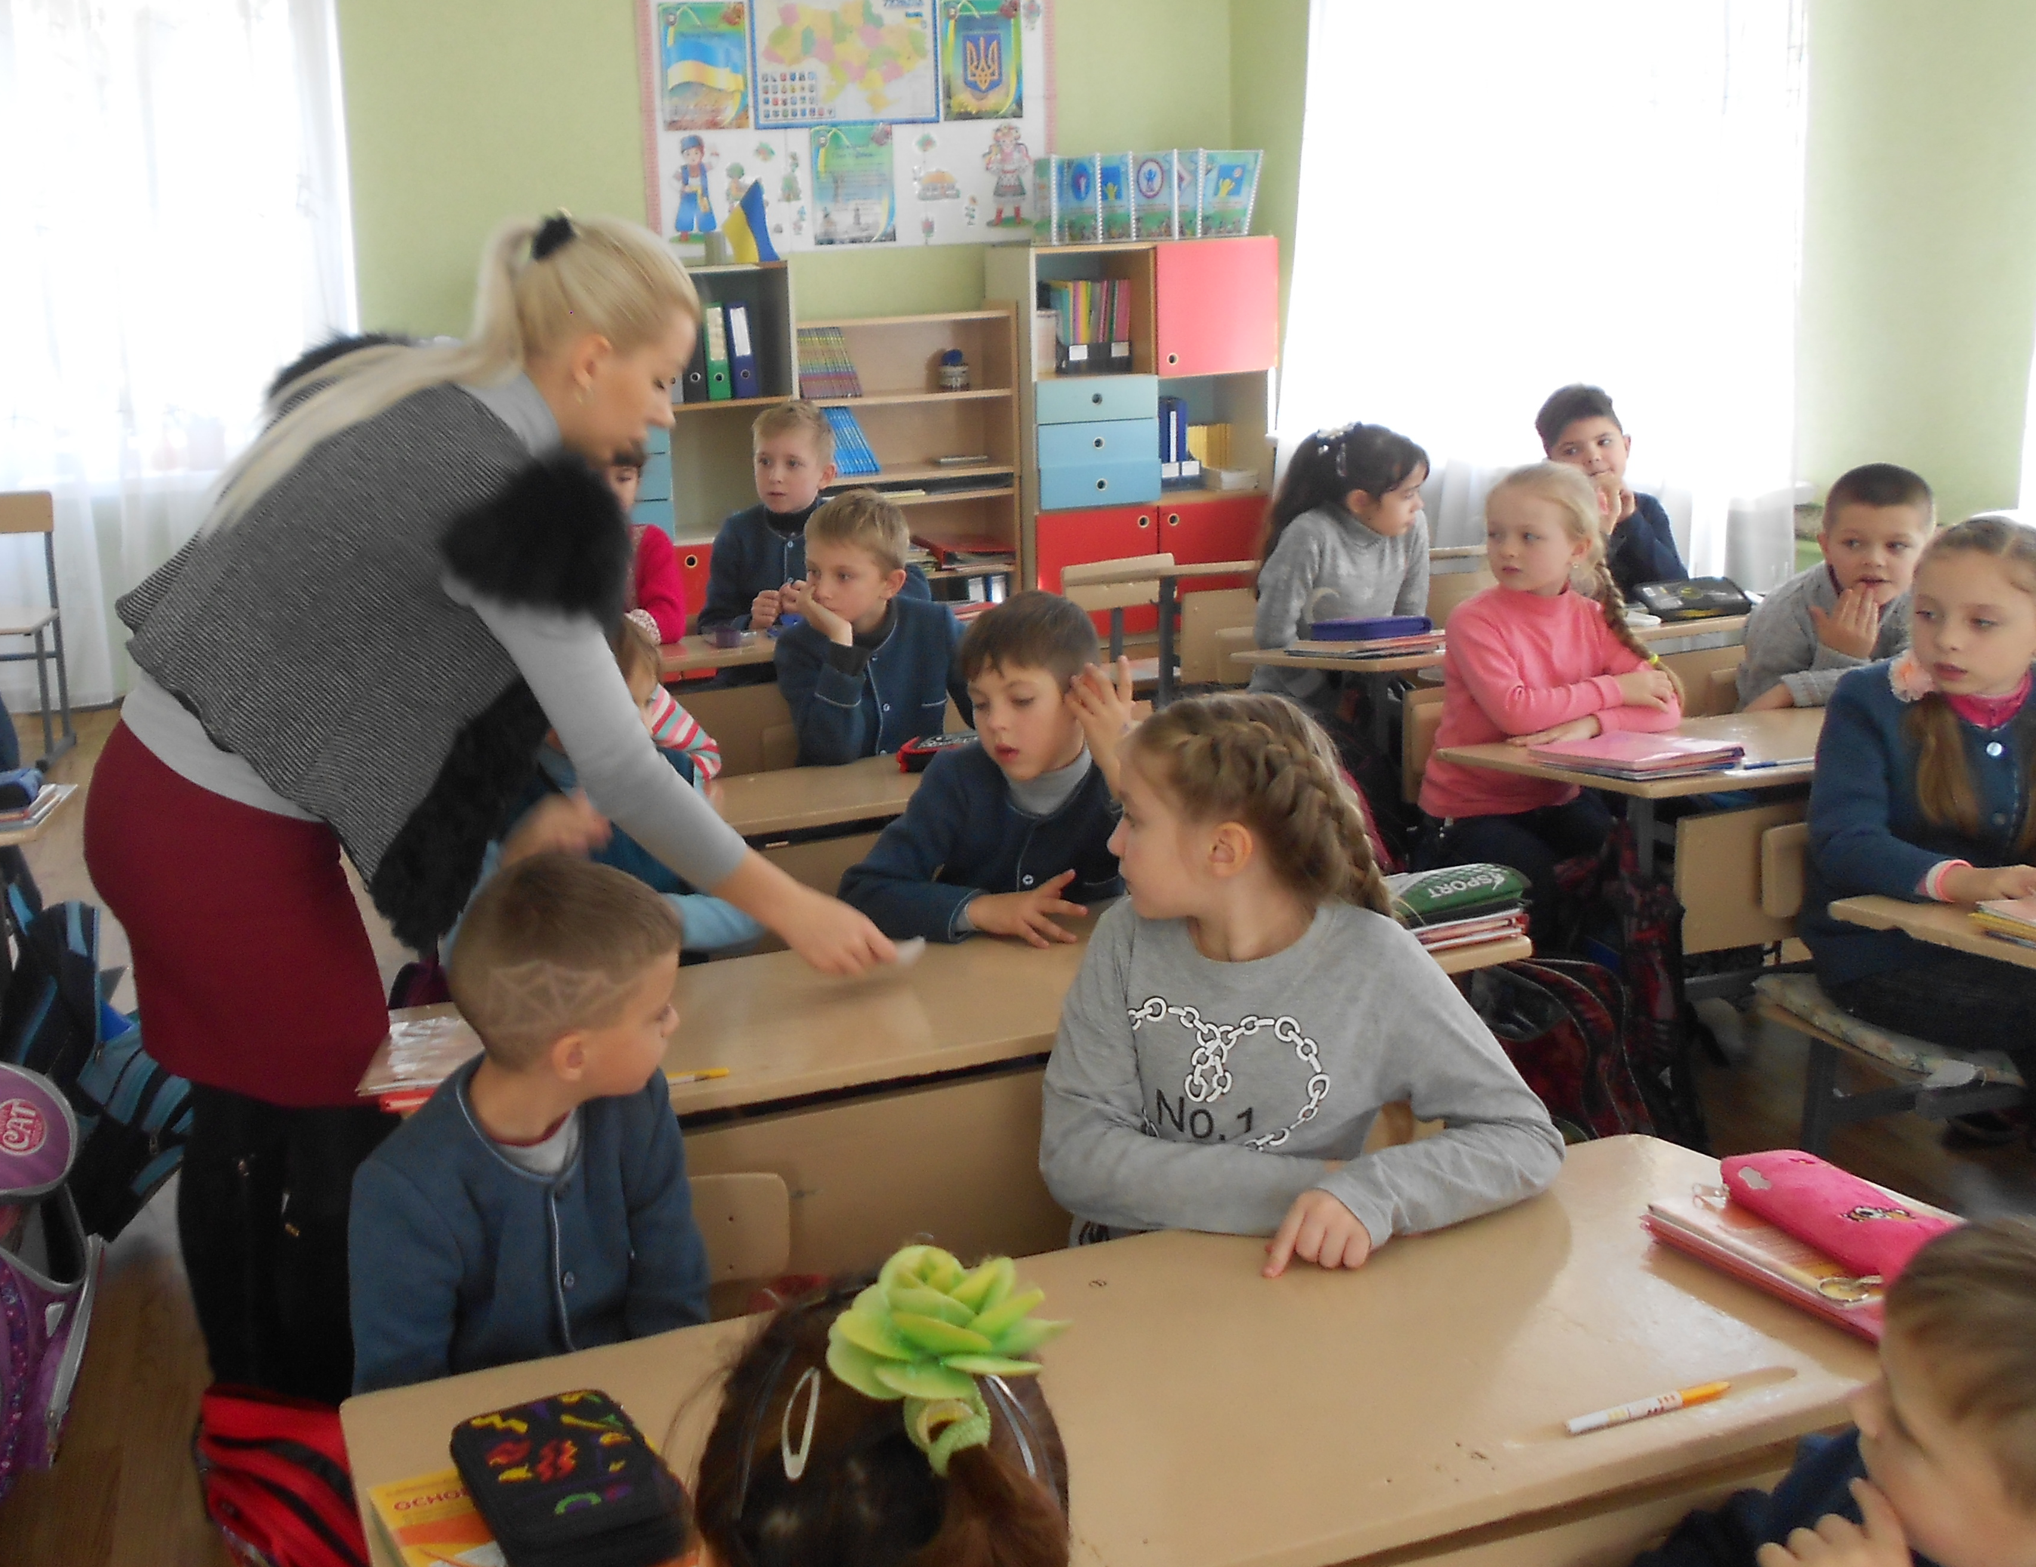
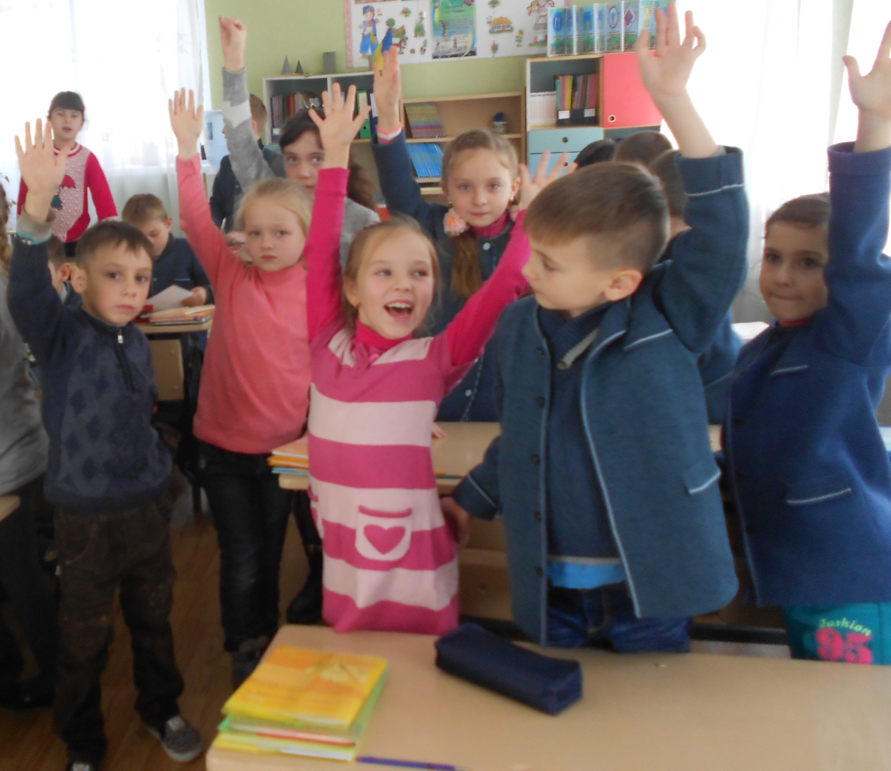

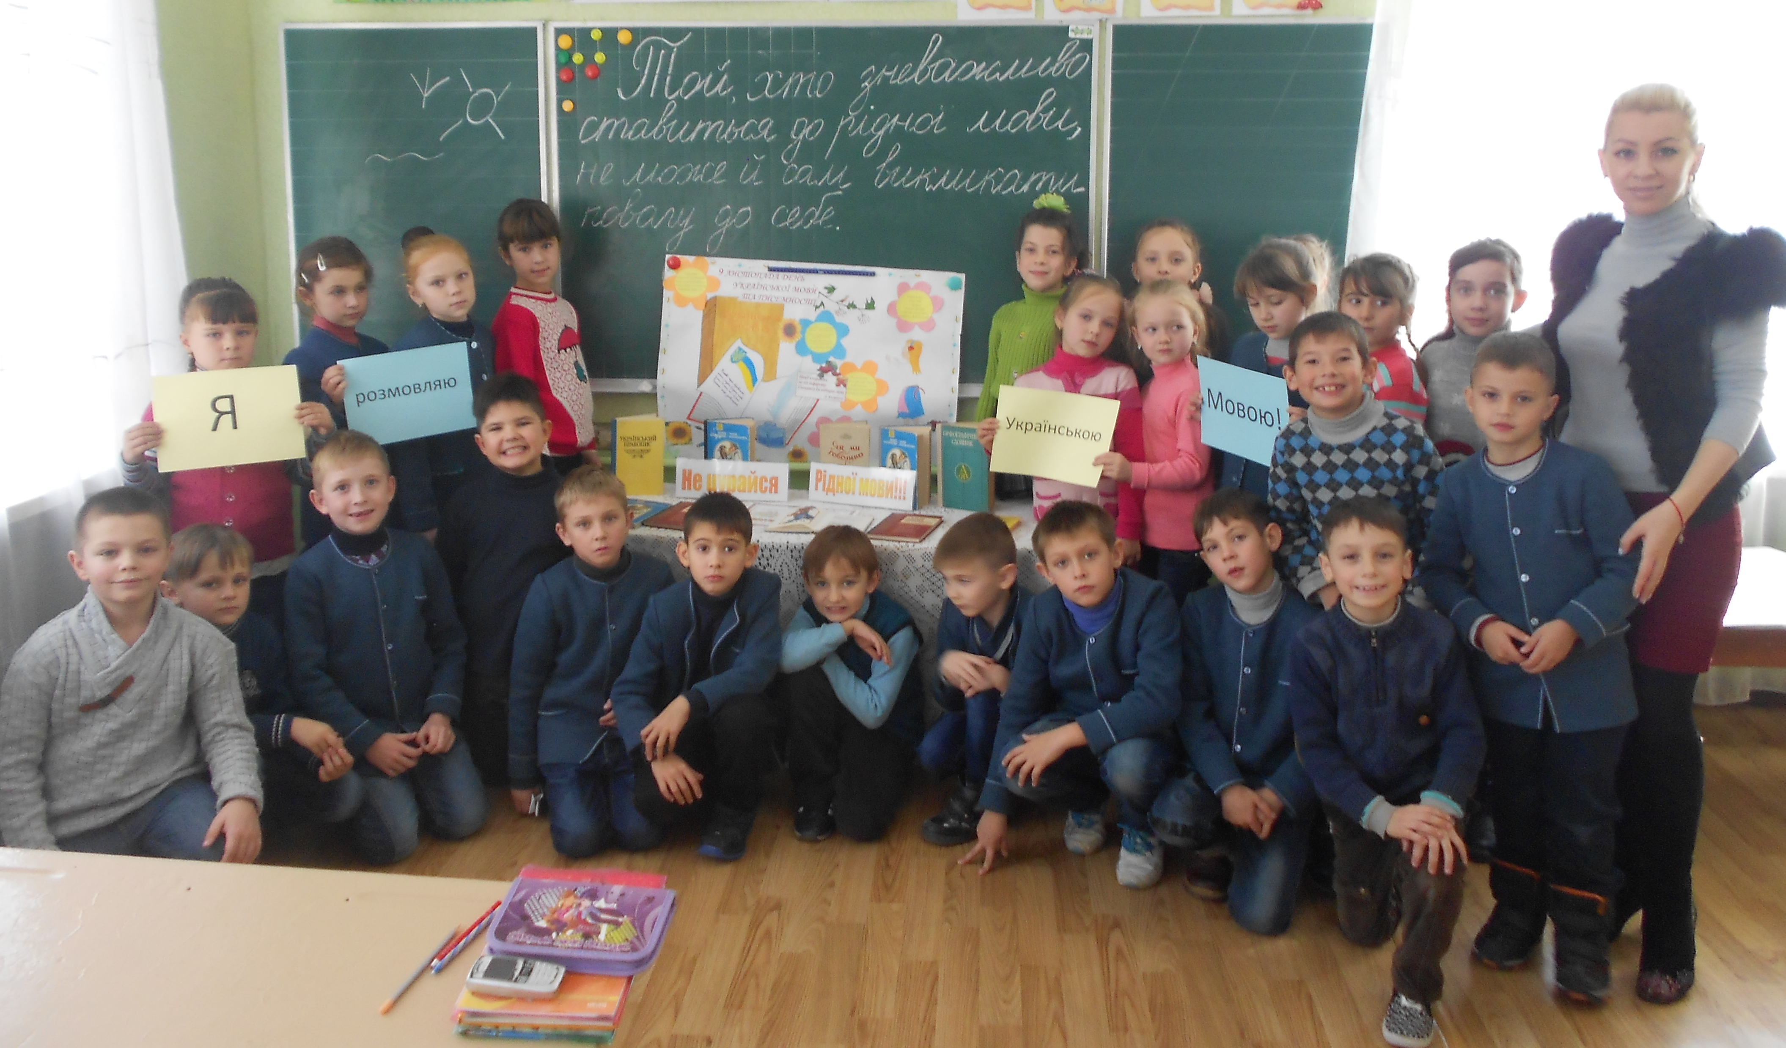

Конкурс «Мовні перлинки»
У рамках місячника писемності та мови з учнями других і третіх класів педагогом організатором та бібліотекарем школи було проведено конкурс знавців української мови «Мовні перлинки»


